תרגיל 1:

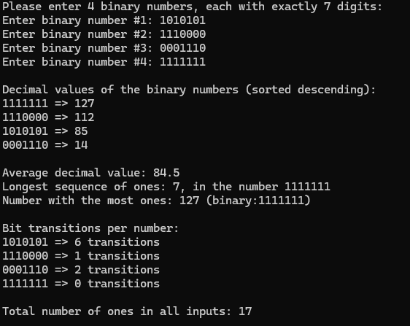

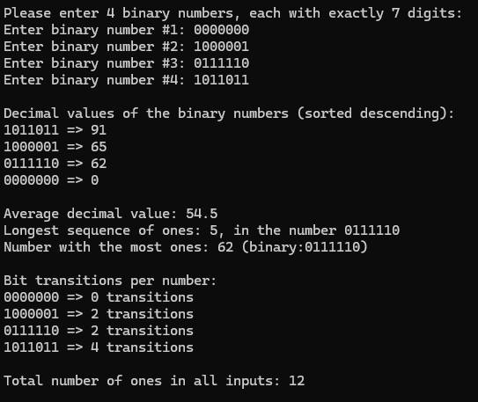

תמונה שמכילה טקסט, צילום מסך, גופן

תוכן שנוצר על-ידי בינה מלאכותית עשוי להיות שגוי.

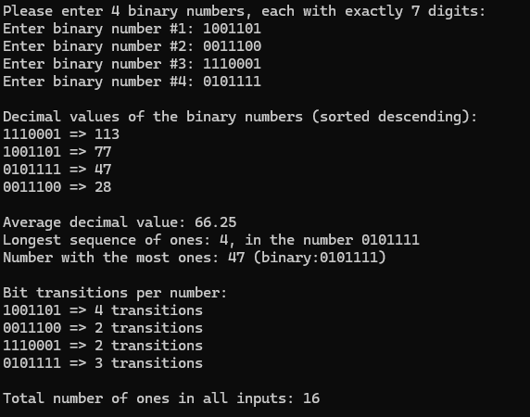

תרגיל 3:

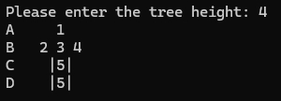

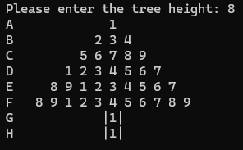

תמונה שמכילה טקסט, גופן, צילום מסך, שחור

תוכן שנוצר על-ידי בינה מלאכותית עשוי להיות שגוי.

תרגיל 4:

